技术要求及数量表
序号 | 物资名称 | 参考规格 | 技术参数及要求 | 数量 | 单位 | 推荐品牌 | 备注
1 | 户外垃圾桶 | 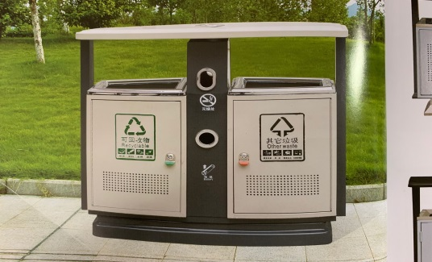 | 1、款式：固定式果壳箱，包括顶盖、桶身、立柱、底座、内胆、灭烟板、装饰木、烟蒂收集盒、废电池回收盒等附配件。  2、外形规格尺寸：≥1030×420×1000mm（±10mm）（长×宽×高）。  3、外观材质  3.1 顶盖采用≥1.0mm厚的优质镀锌钢板经模具一次性压制成型。  3.2 箱体、支架部分：均采用≥1.0mm厚的优质镀锌钢板制作。  3.3 底座部分：底座为双层圆弧形设计，采用≥1.0mm厚的优质镀锌钢板经模具一次性压制成型（无焊接点及焊缝），底座整体尺寸为≥900×360×100mm(±5mm)；上层尺寸≥860×320×40mm；下层尺寸≥900×360×60mm；底部卷边处理能有效延迟底座的使用寿命；  3.4 果皮箱底部设底座固定梁2条，预留螺栓孔4个，内置12×120mm膨胀螺栓4只  3.5 投放口：采用≥0.8mm厚的优质不锈钢板制作；  3.6 电池与烟蒂投口采用工件表面精美镀铬包边。  4、内胆  4.1 设垃圾分类收集可回收和不可回收内胆箱各一只，采用玻璃钢材质，经压机模具一次性成型，具有防腐、阻燃、不变形的特点，光滑表面易于倾倒垃圾，内胆一只为绿色，一只为黄色，配料中含色料拒绝喷涂上色。  4.2 单个内胆规格尺寸与重量330×310×490mm（±10mm）（长×宽×高），内胆梯形结构，两斜面设计有内凹式加强筋，有效容积≥27L，。  4.3 配置烟蒂收集盒废电池收集盒各一只，采用≥0.3mm镀锌钢板制作。  5、锁具采用三角锁，佩戴拉手，钥匙统一。  6、箱体设计有标识，标识采用丝网印刷制作，分类标识参照《城市生活垃圾分类标识》；  7、门铰链采用优质不锈钢材质合页，门启闭灵活，具有自动关门的作用。  8、总体满足采购方要求后，款型、颜色自行设计搭配、美观大方、功能齐全、使用方便。  9、内桶采用玻璃钢，规格27*31*42cm，重量：2.3kg。  10、根据要求喷涂标识  11、根据要求摆放及安装到位,须在安装时浇筑水泥底座 | 180 | 个 | 无品牌要求
1 | 水泥底座 |  |  | 180 | 个 | 无品牌要求
2 | 垃圾桶 | 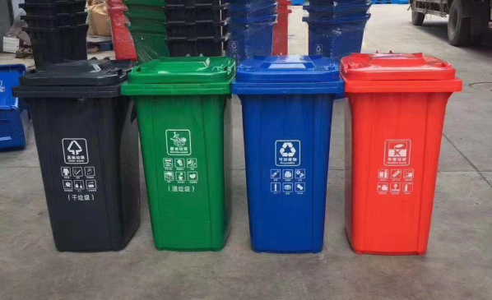 | 1、容积：240L  2、长*宽*高：730*580*1060（mm）（±2%）  3、整体重量：≥17.0Kg，桶身：≥10.7Kg，桶盖≥1.3kg.  4、材料要求：采用100%高密度聚乙稀原生料,添加高质量增强、增韧、抗紫外线剂；颜色色素达5%，确保颜色鲜艳.  5、桶体一次性注塑成型，前后两面采用凹面设计，左右两面为光滑平面，在保证垃圾桶坚固耐用的情况下更为美观；具有耐腐蚀，耐酸碱，并有足够的机械强度和良好的冲击韧性。  6、桶身壁厚≥4.5mm；垃圾桶沿口采用双裙边设计，内设网状加强筋；垃圾桶正面挂车口位置设有纵向加强筋7条（不含圆角处），同时垃圾桶两侧上边沿各设有4条纵向加强筋（加强筋厚度≥5.0mm，总数不少于19条，桶身与把手连接纵向加强筋不计算在内），增强挂壁边沿受力与强度。  7、把手采用分段式结构，桶身与把手连接设8条纵向加强筋，把手位置具有防滑设计；把手两边有垃圾袋收紧固定装置，让操作人员能将垃圾袋收紧扣牢且不易松脱。  8、桶体内部有刻度标识（从60L起，10L/刻度），垃圾处理人员能通过垃圾密度系数，快速算出垃圾的重量。  9、为了增加桶盖的开启角度，从而方便袋装垃圾的投放，垃圾桶脚踩翻转位置高度≥220mm，桶盖开启宽度≥500mm，用脚踏开启时盖子不能后翻。  10、垃圾桶前口挂车处必须与垃圾车相配套，前口挂车处高度不得少于60mm，使垃圾桶挂车时更加牢固，防止垃圾桶挂车时掉落。  11、钢轴采用45#中碳钢材质实心杆，耐腐蚀处理；滚轮：轮毂和辋圈为高密度聚乙烯材料，轮胎为橡胶材料。橡胶轮与底轴连接方式：直接插入防盗连接。  12、桶体加厚加固，可配合本单位机械提升装置或环卫车辆使用，桶底特别加强，不易塌陷、变形、磨损，桶盖密合，易倒完，易清洗，外表光洁，轻便耐用，移动灵活。  13、在桶身背面下方设计注塑一体成型提手装置，即使垃圾桶负荷工作的情况下，工作人员仍能轻松的翻倒垃圾桶。  14、垃圾桶背面设置人性化脚踩防滑凹槽，为提升使用者的脚踩舒适度及灵活性，脚踩防滑凹槽应可以直接踩在钢轴上。  15、桶底部设有多条加强筋，以缓解垃圾对桶底部的冲击力；同时为了保证在使用过程中底部不易磨损，在注塑生产过程中嵌有14颗（及以上）耐磨钉。  16、根据要求喷涂标识 | 300 | 个 | 无品牌要求
3 | 室内分类垃圾桶 | 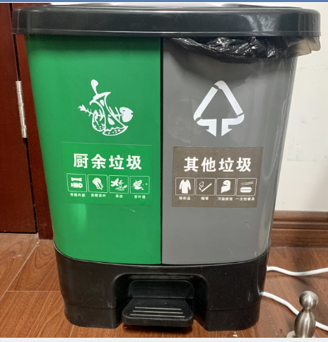 | 1、总容量：30升（双内胆，每个内胆容量15L）  2、桶总重量：≧2.5kg；单内胆重量：≧0.6kg  3、材料：采用100%聚丙稀新料（PP),添加高质量增强、抗紫外线剂，颜色色素达5%，确保颜色鲜艳，长时间不褪色。  4、桶体各部位分别一次性注塑成型，无接缝，具有耐腐蚀，耐酸碱，并有足够的机械强度和良好的冲击韧性。  5、整桶为脚踏分类垃圾桶，脚踩灵活方便；内胆为15L*2双色，内胆设有提手，提手采用双层加强结构，使提手更加的牢固耐用。  6、桶盖设有两条弧形凹槽，增加桶盖的强度并使其更加美观。脚踏装置设计合理，安装方便，脚踏部位设有防滑条。  7、根据要求喷涂标识。 | 1100 | 个 | 无品牌要求
4 | 室内分类垃圾桶 |  | 1、总容量：40升（双内胆，每个内胆容量20L）  2、桶总重量：≧2.5kg；单内胆重量：≧0.6kg  3、材料：采用100%聚丙稀新料（PP),添加高质量增强、抗紫外线剂，颜色色素达5%，确保颜色鲜艳，长时间不褪色。  4、桶体各部位分别一次性注塑成型，无接缝，具有耐腐蚀，耐酸碱，并有足够的机械强度和良好的冲击韧性。  5、整桶为脚踏分类垃圾桶，脚踩灵活方便；内胆为15L*2双色，内胆设有提手，提手采用双层加强结构，使提手更加的牢固耐用。  6、桶盖设有两条弧形凹槽，增加桶盖的强度并使其更加美观。脚踏装置设计合理，安装方便，脚踏部位设有防滑条。  7、根据要求喷涂标识 | 150 | 个 | 无品牌要求
5 | 垃圾桶 | 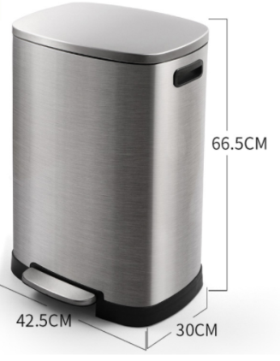 | 1、一般放置于水房等位置，脚踏式开盖设计，外形规格尺寸：310×425×670mm（±10mm）（长×宽×高）。  2、顶盖采用0.5mm厚的410不锈钢板经模具一次性压制成型，箱体采用0.5mm厚的410不锈钢板制作。  3、底座：工程塑料制作；  4、内胆：工程塑料制作；  5、箱体设计有标识，标识采用丝网印刷制作，分类标识参照《城市生活垃圾分类标识》，根据业主要求印刷。 | 280 | 个 | 无品牌要求
6 | 垃圾桶 | 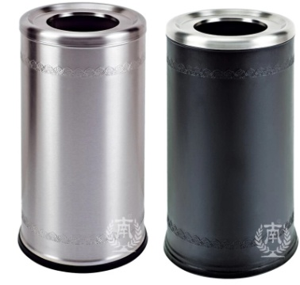 | 1、桶形，无盖，一般放置于水房等位置，外形规格尺寸：380×720mm（±10mm）（直径×高）。  2、外观材质：顶盖采用0.5mm厚的优质不锈钢板经模具一次性压制成型。箱体采用0.5mm厚的优质不锈钢板制作。  3、内胆：工程塑料制作；  4、箱体设计有标识，标识采用丝网印刷制作，分类标识参照《城市生活垃圾分类标识》，根据业主要求印刷。 | 80 | 个 | 无品牌要求
7 | 垃圾桶 | 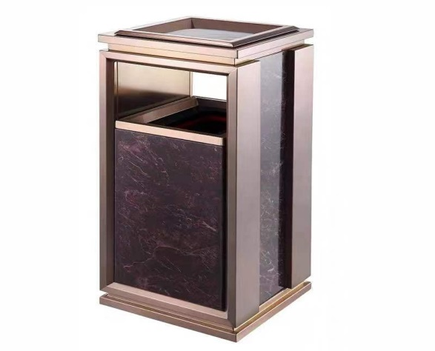 | 1、一般放置于电梯口等位置，外形规格尺寸：310×310×800mm（±10mm）（长×宽×高）。  2、外观材质：顶盖采用0.5mm厚的优质不锈钢板制作。箱体采用0.5mm厚的优质不锈钢板制作。  3、内胆：工程塑料制作。 | 180 | 个 | 无品牌要求
8 | 垃圾桶 | 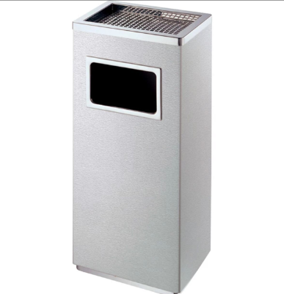 | 1、一般放置于楼梯间等公共区域，外形规格尺寸：300×240×620mm（±10mm）（长×宽×高）。顶部有可拆卸的盘子，配网格状盖子，可装水  2、外观材质：顶盖采用0.5mm厚的优质不锈钢板制作。箱体采用0.5mm厚的优质不锈钢板制作。  3、内胆：采用0.3mm厚的优质镀锌钢板制作。 | 150 | 个 | 无品牌要求
9 | 分类垃圾屋 | 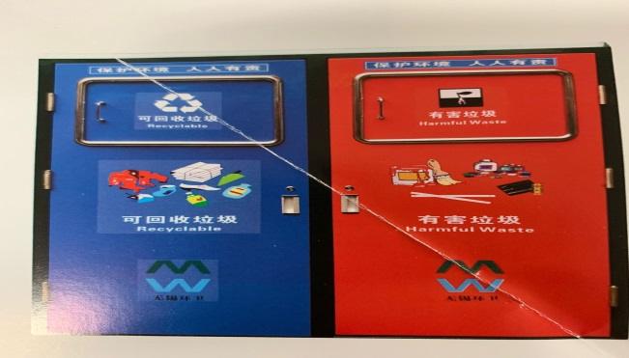 | 1、放置楼宇有害垃圾、回收物，款式：固定式垃圾屋，包括箱体、投口、踏板、门板等附配件。  2、外形规格尺寸：1400×750×1550mm（±30mm）（长×宽×高）。  3、外观材质：整体采用≥1.2mm镀锌钢板制作；底部设底座固定梁2条，预留螺栓孔4个，内置10×100mm膨胀螺栓4只；投放口：采用≥1.0mm的优质不锈钢板经模具一次成形；  4、锁具采用三角锁，佩戴拉手，钥匙统一。  5、箱体上采用丝网印刷，印刷有“可回收物”、“有害垃圾”，分类标识参照《城市生活垃圾分类标识》。  6、门铰链采用优质不锈钢材质合页，门启闭灵活，具有自动关门的作用。  7、总体满足采购方要求后，款型、颜色自行设计搭配、美观大方、功能齐全、使用方便。  8、内桶采用240L无盖塑料垃圾桶。 | 90 | 个 | 无品牌要求
合计 |  |  |  | 2510
注：（1）报价申请人所报货物的规格参数必须与上述要求相符；
（2）合同签订后, 收到询价发起人每批次到货通知后20天内交货并安装完毕；
(3) 《技术要求及数量表》中数量为预估数量，最终数量以询价发起人实际采购数量结算。

